Herausfiltern von Fällen ohne Testplan/Testungen:
Anleitung zum Herausfiltern von Patienten bzw. Fällen in der WinAlldat Net Software die entweder a) keinen Testplan haben (i.e. es fehlen jegliche (DKG-) Testreihen, nur Anamnesedaten existieren) oder b) die einen Testplan haben, allerdings ohne Ablesungen. Die meisten dieser Fälle (Karteileichen) können über die WinAlldat Net Funktion „Lösche akt. Fall/Patienten“ im Menü „Dienstprogramme“ entsorgt werden.
1. Öffnen Sie unter „Extras“ im WinAlldat Net Menü die Funktion „Qualitäts-Vorkontrollen“ (2.)
3. Erstellen Sie den „Optionalen Kontrollbericht“ zur Datenanalyse – der Kontrollbericht kann entweder in eine PDF/HTML Datei exportiert oder gedruckt werden (4.) – Beispiel nächste Seite!
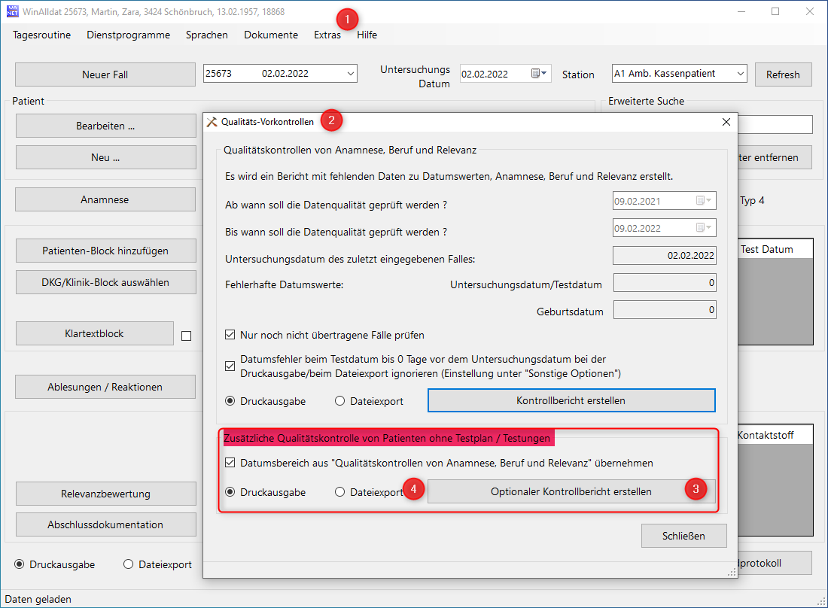
Demo: Löschen der Fallnummer 25288 in WinAlldat Net ohne Testplan (Karteileiche)
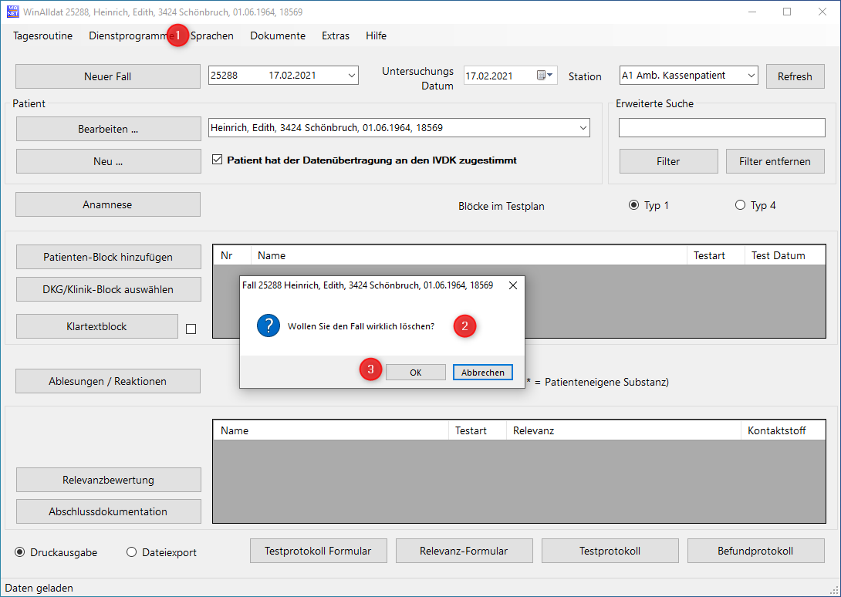

Ausgabe zur zusätzlichen Qualitätskontrolle (Fakedaten!)
